- 单选题
1. 经济学是研究（ ）。
A. 企业如何赚钱的问题
B. 如何实现稀缺资源的有效配置的问题
C. 用数学方法建立理论模型的问题
D. 政府如何管制的问题
2. 所有下列因素除（ ）外都会使某商品的
需求曲线移动。
A. 消费者收入变化 B. 该商品价格变化
C. 其他有关商品价格下降
D. 消费者偏好变化
3.如果价格下降 10%能使买者总支出增加
1%，则这种商品的需求量对价格（ ）。
A.比较富有弹性 B. 具有单位弹性
C. 缺乏弹性 D. 其弹性不能确定
4. 恩格尔定律指出，如果人们收入水平提 高，食物支出在总收入中比重将（ ）。
A. 大大增加 B. 稍有增加
C. 下降 D. 不变
5.以下关于边际效用的说法正确的是（ ）。
A. 边际效用不可能为负值
B. 边际效用为最后增加的那个单位的消费所提供的
效用
C. 边际效用为消费一定数量的某种商品所获得的总
效用
D. 边际效用的数学表达式为 MU=TU/△Q
6.在其他条件不变时，由于消费者收入的变化 而引起均衡点变化的轨迹被称为（ ）。 A. 收入—消费曲线 B. 生产扩展曲线
C. 需求曲线 D. 价格—消费曲线
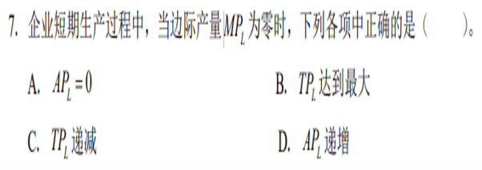
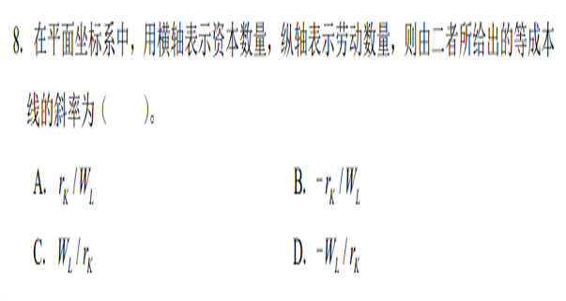
9.下列说法中可以用机会成本的概念说明的
是（ ）。
A. 杀鸡焉用宰牛刀
B. 物以稀为贵
C. 买卖不成仁义在
D. 薄利多销
10.短期可变成本曲线随产量增加而（ ）。
A. 不断上升 B. 不断下降
C. 先上升再下降 D. 先下降再上升
11. 在规模报酬不变阶段，若劳动和资本的 使用量增加 5%，则（ ）。
A. 产出增加5% B. 产出减少5% C.
产出的增加少于5% D. 产出的增加大于5%
12. 无论在竞争性市场还是垄断市场当中，
（ ）厂商将扩大其产出水平。
A. 价格低于边际成本
B. 价格高于边际成本
C. 边际收益低于边际成本
D. 边际收益高于边际成本
13.就单个劳动者而言，一般情况下，在工资 率较低的阶段，劳动供给量随工资率的上升而 （ ）。
A. 上升 B. 下降 C. 不变 D. 不能确定
14.如果一个市场最初的变化将影响到很多其 他市场，即使其他每个市场只受到轻微的影响， 那么（ ）。
A. 一般均衡分析很可能推出错误的结论
B. 局部均衡分析很可能推出错误的结论
C. 局部均衡分析将提供合理可靠的预测
D. 以上说法都不对
15.从社会角度来看，效率要求（ ）之间相等。
A. 社会边际成本和私人边际收益
B. 社会边际收益和私人边际收益
C. 社会边际收益和社会边际成本
D. 社会边际成本和私人边际成本
二、多选题
1. 下列因素中会使某商品需求曲线移动的是 （ ）。
A. 消费者收入变化
B. 消费者对该商品价格预期的变化
C. 其他相关商品价格下降
D. 消费者偏好变化

2. 如果商品 X 对于商品 Y 的边际替代率小于 X 和 Y 的价格之比，那么（ ）。
A．该消费者获得了最大的效用
B. 该消费者应该增加 X 的消费，减少 Y 的消费
C. 该消费者应该减少 X 的消费，增加 Y 的消费
D. 该消费者没有获得最大的效用
3. 有关等成本线变动的描述正确的是（ ）。 A．在两种要素价格不变的条件下，成本增加 使等成本曲线向右上方平移
B. 在两种要素价格不变的条件下，成本减少 使等成本曲线向左下方平移
C. 在成本和另一种要素价格不变的条件下， 一种要素的价格变动将导致等成本线旋转 D. A、B、C 均正确
4. 下列关于短期成本曲线的说法，正确的有 （ ）。
A. 短期可变成本曲线随产量的增加而不断下降
B. 短期不变成本曲线随产量的增加而不断下降
C. 短期不变成本曲线是一条平行于产量轴的直线
D. 短期总成本曲线随产量的增加而不断上升
5. 下列关于完全竞争市场长期供给曲线的说法， 正确的有（ ）。
A. 可能向右上方倾斜
B. 可能向右下方倾斜
C. 可能保持水平
D. A、B、C 均正确
6. 下列关于垄断市场的说法，正确的是（ ）。 A. 垄断市场的厂商短期均衡时可能存在亏损
B. 垄断市场的厂商存在供给曲线
C. 垄断市场的厂商在长期均衡时， LMR=LMC, LAR>=LAC
D. “数量折扣”是垄断市场的厂商实行价格歧视的一种方式
三、简答题
1. 简述消费者均衡的条件。（8 分）
2. 简述等产量曲线的含义及其特点。（8 分）

3. 画图说明短期内劳动为可变要素时，企业的总产量曲线、平均产量曲线和边际产量曲线之间的关系。（8 分）
4. 结合完全竞争市场的特征说明完全竞争市场中的厂商是否愿意为产品做广告。（8 分）
四、计算题
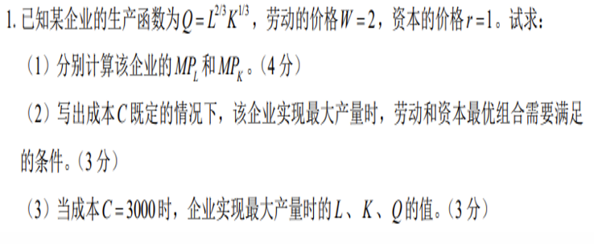
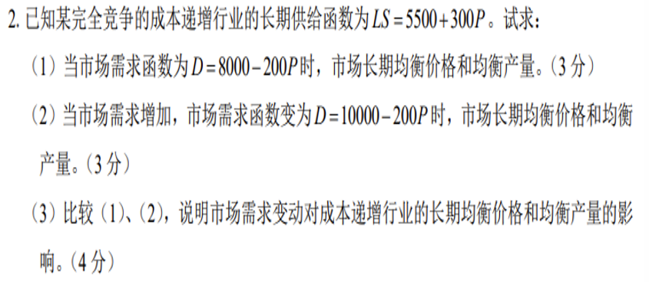
五、材料分析题
1. 材料一：夏天里气势汹汹的“姜你军”、“向前葱”还没完全退去，新一轮的“蒜你狠”又来了。近日，极目新闻记者走访武汉一些市场了解到，家用蒜品调料中消费频率最高之一的蒜头，价格突破了10元一斤的大关，而且还呈现出继续上扬的趋势。（资料来源：“姜你军”之后又来“蒜你狠”，今年的调料价格涨势明显，极目新闻，2023 - 9 - 11）
材料2：中央财办副主任、中央农办副主任祝卫东表示，稳定播种面积，关键是调动农民种粮和地方抓粮两个积极性。围绕调动农民种粮积极性，将重点从价格、补贴、保险等方面强化政策举措。适当提高小麦最低收购价，合理确定稻谷最低收购价；继续实施耕地地力保护补贴、玉米大豆生产者补贴、稻谷补贴政策；扩大完全成本保险和种植收入保险政策实施范围，实现三大主粮保险全国覆盖、大豆保险有序扩面。（资料来源：2024年中央一号文件发布！八大硬核举措绘就惠农强农富农“路线图”，中国报道，2024 - 2 - 7）
3. 材料3：补贴9万元、优惠后售价不到13万元，曾为法国总统座驾的东风雪铁龙C6在一片“去湖北抢车！”“错过可能要等10年”的声音中被抢购一空，甚至展车都被买走。料来源：12万买雪铁龙C6只是“开胃菜”？每日经济新闻，2023-3-9）
材料4：为支持新能源汽车产业发展，促进汽车消费，现就延续和优化新能源汽车车辆购置税减免政策有关事项公告如下：
一、对购置日期在2024年1月1日至2025年12月31日期间的新能源汽车免征车辆购置税，其中，每辆新能源乘用车免税额不超过3万元；对购置日期在2026年1月1日至2027年12月31日期间的新能源汽车减半征收车辆购置税，其中，每辆新能源乘用车减税额不超过1.5万元。（资料来源：财政部 税务总局 工业和信息化部关于延续和优化新能源汽车车辆购置税减免政策的公告，财政部 税务总局 工业和信息化部，2023-6-19）
结合上述材料，回答下列问题：
1. 根据材料1，分析葱姜蒜等农产品价格上涨的原因。（3分）
2. 根据材料2，结合需求价格弹性，分析中央一号文件支持农业生产的原因。（5分）
3. 根据材料3和材料4，燃油车和新能源汽车是什么关系？新能源汽车购置税补贴的政策对燃油车和新能源汽车的销售有什么影响？（6分）
